Zápasnícky klub Moldava nad Bodvou, o.z., Užhorodská 21; 040 11 Košice; IČO:50801805; zkmoldava@gmail.com
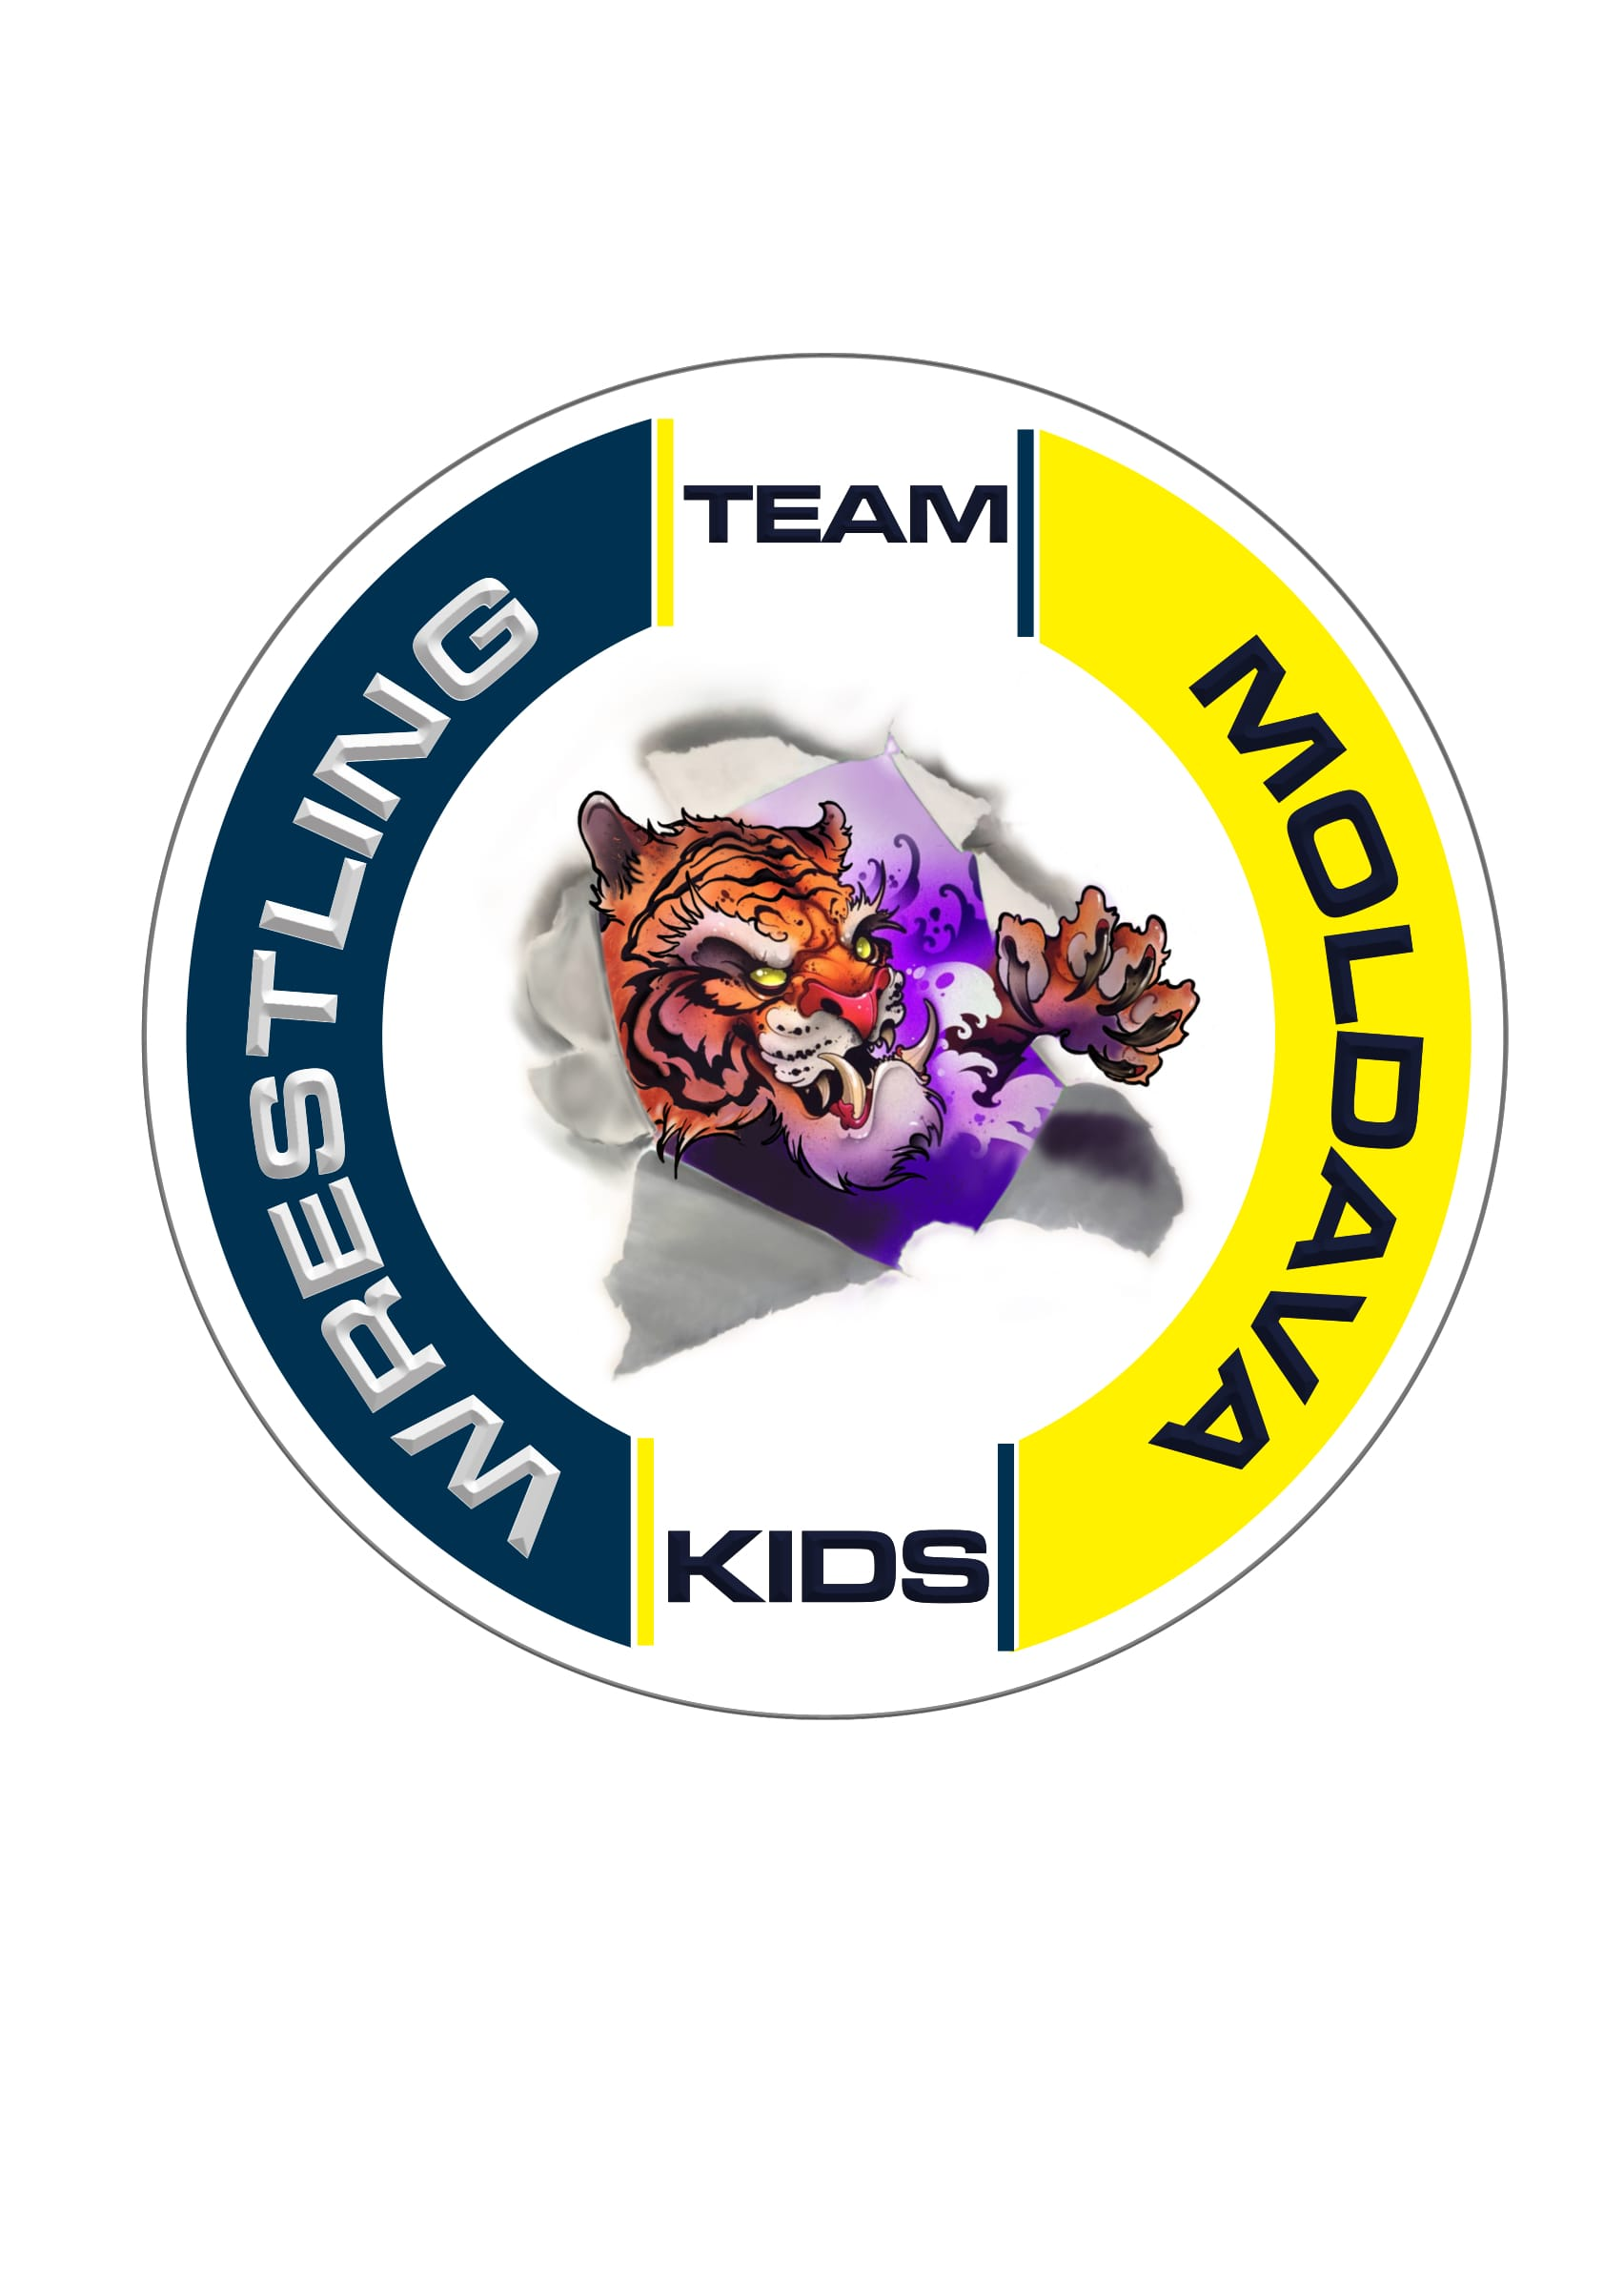

Rozpis
Otvorené Majstrovstvá okresu Moldava v zápasení voľným štýlom chlapcov a
dievčat
Moldava nad Bodvou 5.3.2022

Miesto konania: Moldava nad Bodvou, Gymnázium Š. Moysesa, Školská 13
Dátum konania: 5.3.2022
Štartovné: 3€/seniori 4€
Riaditeľ súťaže: Bc. Martin Sciranka
Štartujú:
SENIORI 1999 a starší, 2000, 2001, 2002 ,2003, 2004 /2005
Hmot.: 74,79,86,
Tolerencia:1kg

KADETI Ročník nar.: 2005, 2006 /2007 - s lekárskym potvrdením a súhlasom rodičov/
Hmot. 71, 80, kg
Tolerancia:1kg

STARŠÍ ŽIACI Ročník nar.: 2007, 2008 /2009 - s lekárskym potvrdením a súhlasom rodičov/
44,48,52,57 kg

MLADŠÍ ŽIACI Ročník nar.: 2009,2010/2011 – s lekárskym potvrdením a súhlasom rodičov/
58, 63, 77 kg

MLADŠIE ŽIAČKY Ročník nar.: 2009, 2010 / 2011 – s lekárskym potvrdením a súhlasom rodičov/
27-29, 31, 34, 38, 42, 45, 47, 52, 57, 62, 66 kg

PRÍPRAVKA A Ročník nar.: 2011, 2012 / 2013 - s lekárskym potvrdením a súhlasom rodičov/
22, 24, 26, 28, 30, 33, 36, 40, 44, 48, 52, 56, 60, 65 kg

PRÍPRAVKA B Ročník nar.: 2013, 2014 / 2015 - s lekárskym potvrdením a súhlasom rodičov/
20, 22, 24, 26, 28, 30, 33, 36, 40, 44, 48, 52, 56, 60 kg

Poznámka: Dievčatá môžu štartovať spolu s chlapcami o jednu hmot. kategóriu nižšie. Pri počte dvoch a viac dievčat v jednej hmot. kategórii sa vytvorí samostatná dievčenská hmot. kategória.

Prihlášky a menoslov pretekárov zaslať do: 28.2.2022

Časový harmonogram:
Prezentácia a overovanie hmotnosti: 10:00 - 10:30
Porada rozhodcov a trénerov, rozpis tabuliek: 10:30 - 10:55
Zahájenie súťaže: 11:00

Upozornenie:
Zmena harmonogramu možná po dohode riaditeľa súťaže a hl. rozhodcu.

Rozhodcovský zbor: Bc. Matúš Sýkora, Bc. Jakub Sýkora, Marek Sciranka - tabuľkár

Systém: Zápasí sa podľa platných pravidiel UWW a ich neskorších zmien
Pri 5 pretekároch systém nordic
Pri počte 2 zápasníkov na dve víťazné zápasy.

Bc. Martin Sciranka
Predseda
Zápasnícky klub Moldava nad Bodvou, o.z.

